ИНСТРУКЦИЯ ПО ЭКСПЛУАТАЦИИ

Пылесос сухой уборки

TB-110
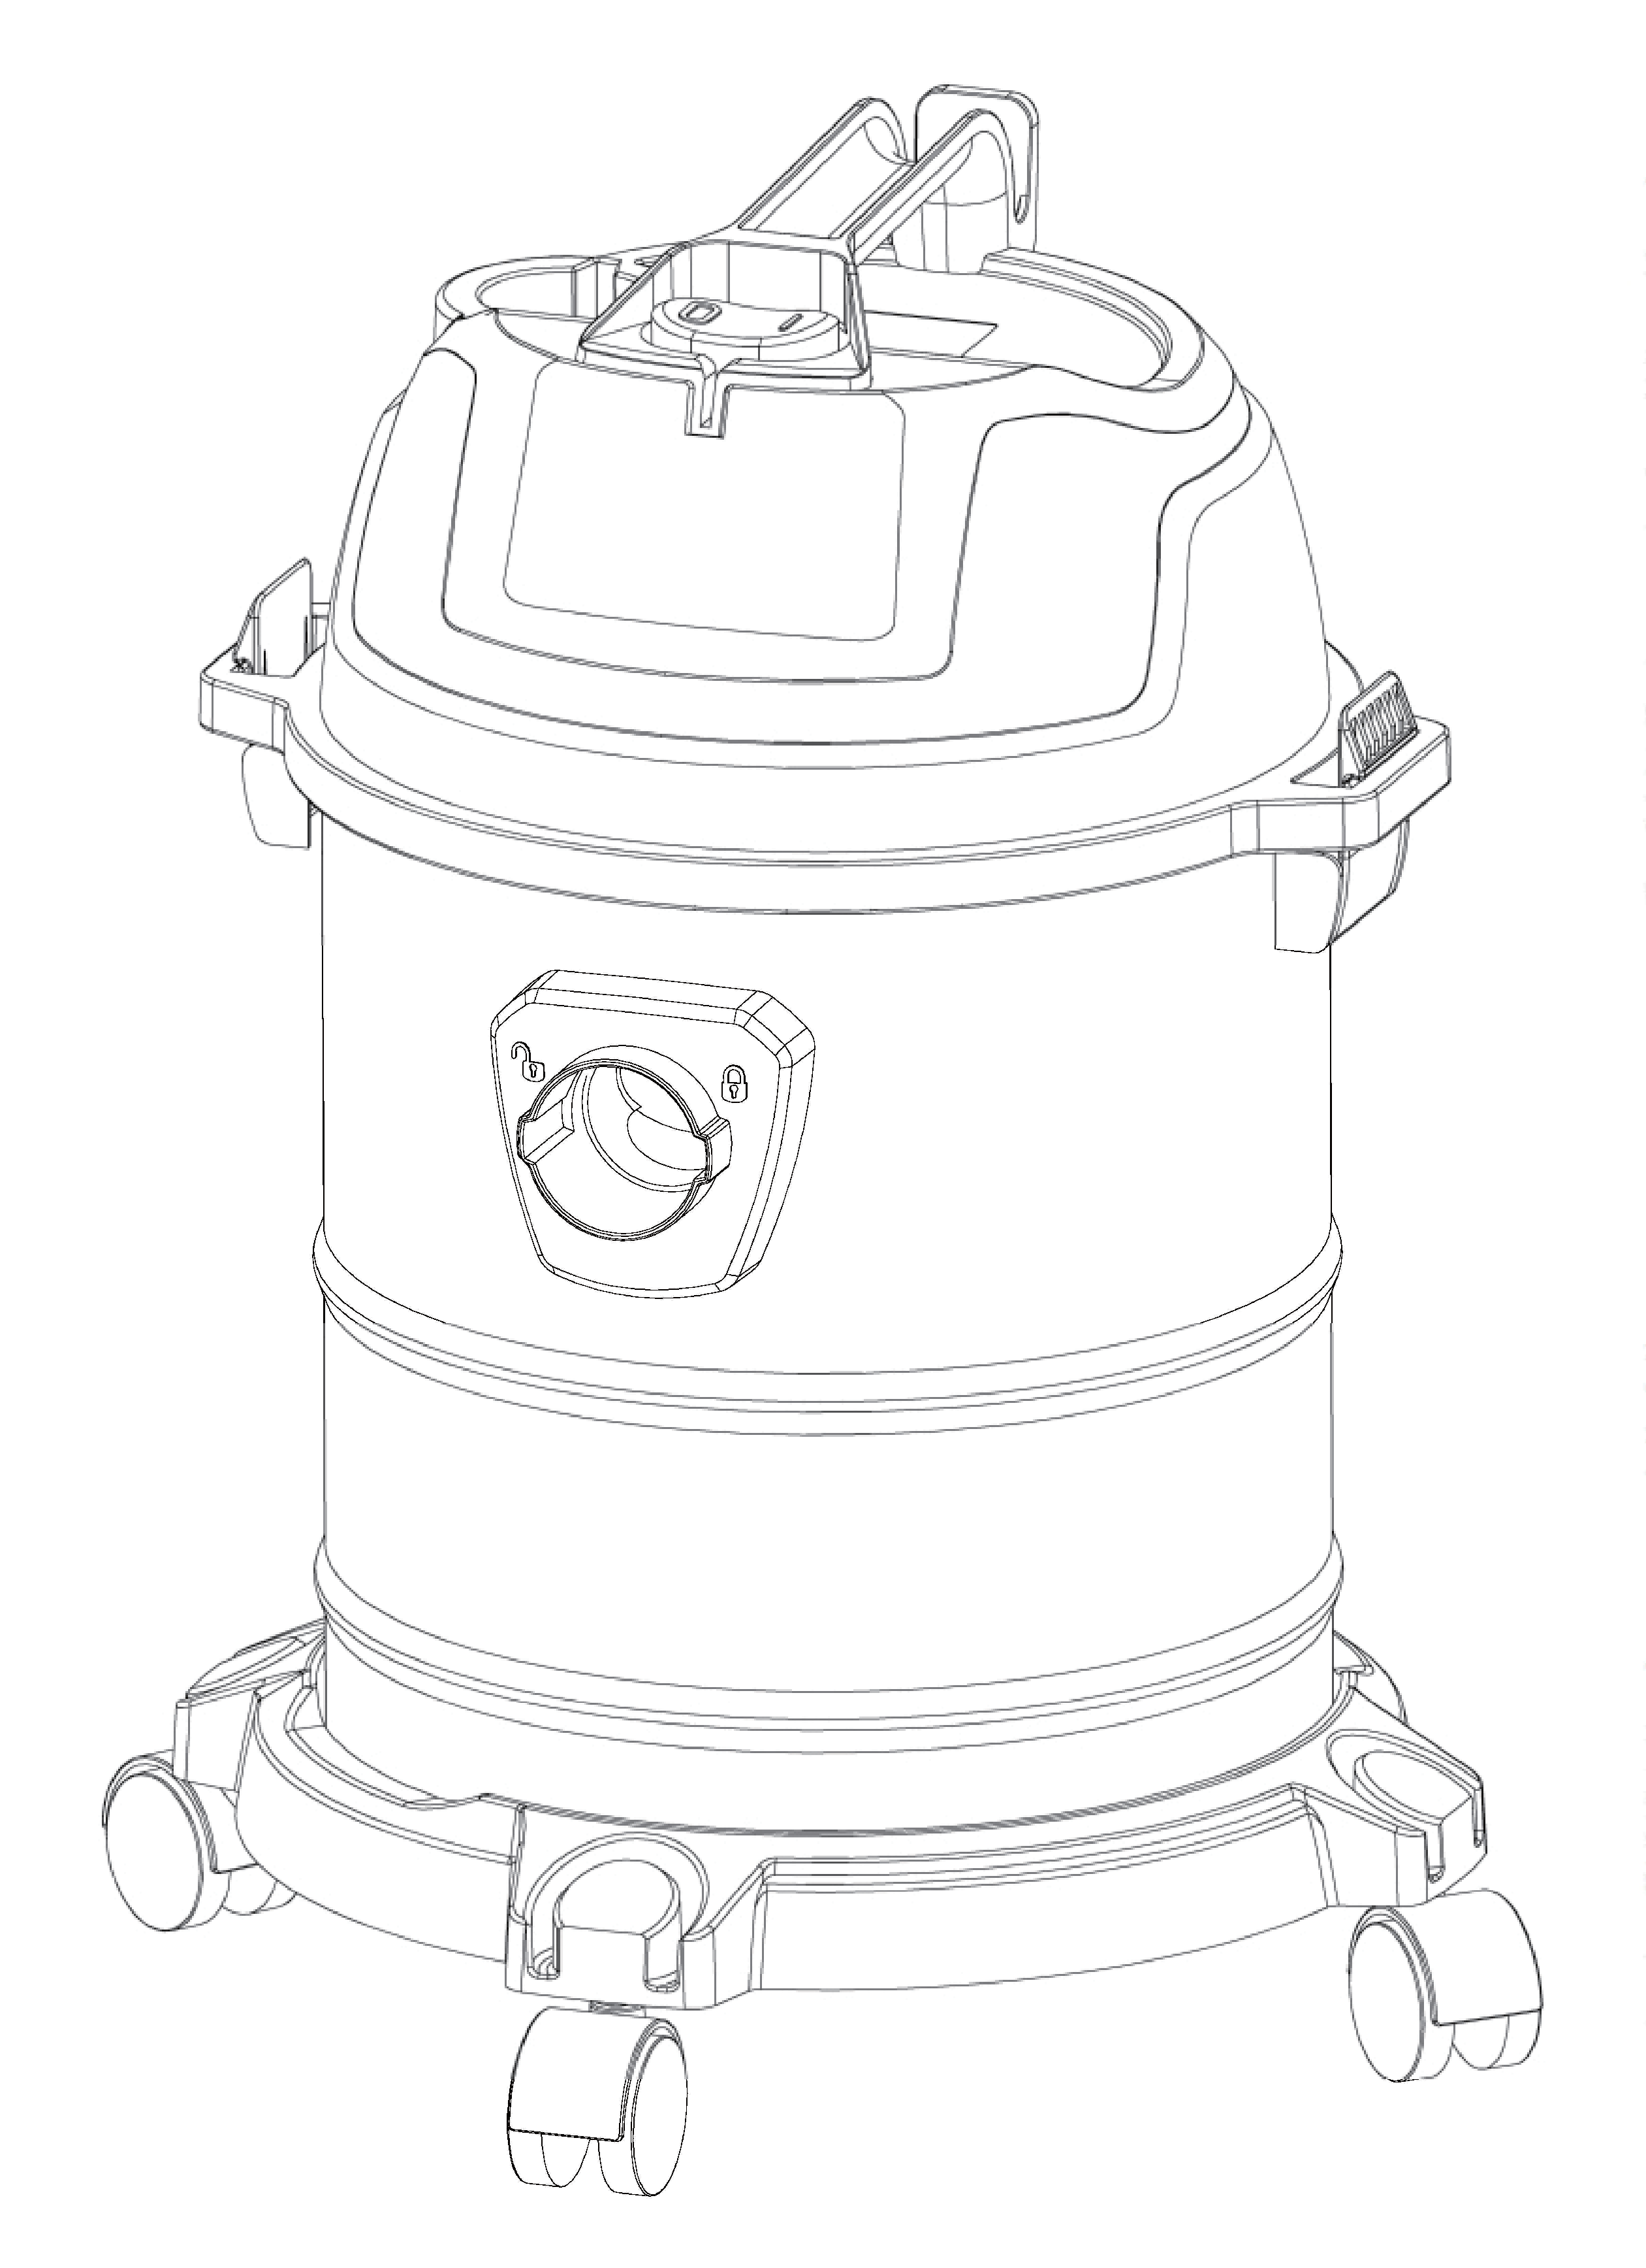
Пожалуйста, перед использованием, внимательно изучите данную инструкцию!
Оглавление

1. Общее описание 2
2. Характеристики 3
3. Меры безопасности 4
4. Предупреждения 5
5. Подготовка к работе 7
6. Использование 7
7. Обслуживание 10

- 1 -

Общее описание






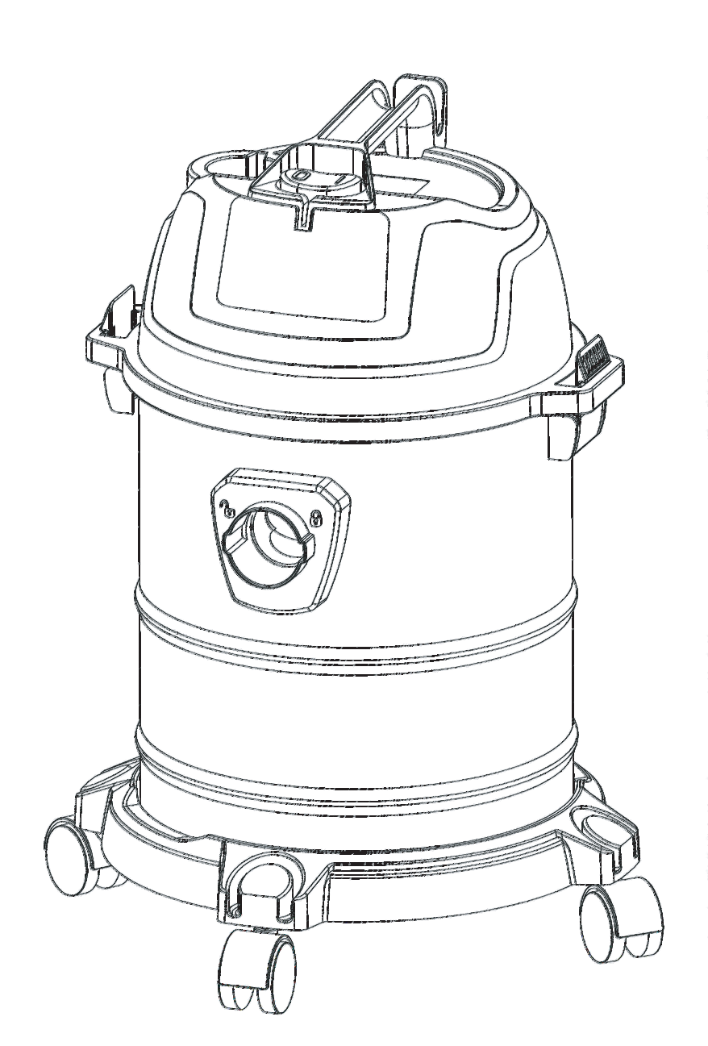

Выключатель

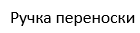

- 2 -
Комплектация
Стандартные аксессуары
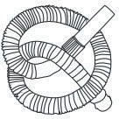
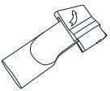
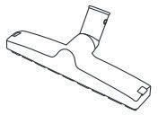

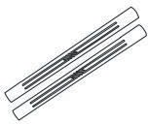
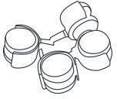
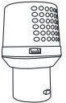

Шланг 32*2м | 1 шт. | Насадка для пола | 1 шт.
Насадка 2 в 1 | 1 шт. | Колеса | 4 шт.
Всасывающие трубки | 2 шт. | Hepa фильтр | 1 шт.
Глушитель | 1 шт.

Технические характеристики

Наименование: | Пылесос | Артикул: | TB-110
Рабочее напряжение: | 220-240V/50-60Hz | Мощность: | 1800W
Мощность всасывания: | 17 кПа | Емкость бака: | 15 л
Уровень шума: | 80dB(A) | Вес | 4.3 кг
Р-ры упаковки: | 320*320*480 мм
Произв. стандарт | 

- 3 -

Меры безопасности
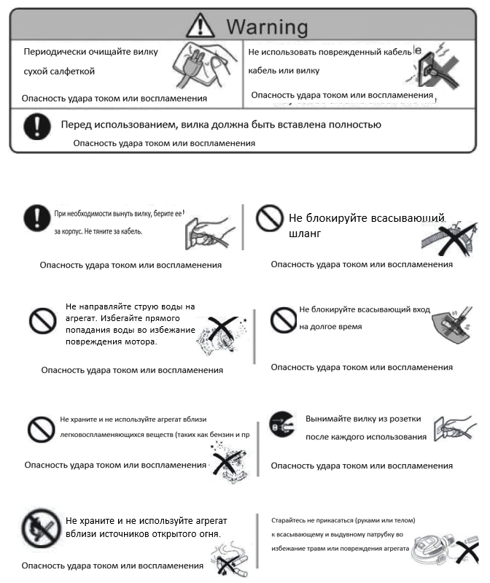

- 4 -

Предупреждения.
ВНИМАНИЕ! Перед началом работы внимательно изучите инструкцию по безопасности.

- Несоблюдение предупреждений и инструкций может привести к поражению электрическим током, пожару и/или серьезным травмам.
- Перед применением убедитесь, что к использованию данного агрегата допущены лица, прошедшие надлежащую подготовку по его эксплуатации.
- Используйте входной патрубок пылесоса только в целях, указанных в инструкции.
- Если из агрегата вытекает жидкость, немедленно отключите его.
- Регулярно производите очистку клапана уровня воды и проверяйте его на наличие повреждений.
- Не используйте пылесос без фильтра. Своевременно производите замену поврежденных фильтров.
- ИСПОЛЬЗОВАНИЕ УДЛИНИТЕЛЯ. При использовании удлинителя (в случае большого расстояния до источника питания) применяйте кабель достаточного сечения и не слишком большой длины. Иначе это отрицательно скажется на работе пылесоса. При работе вне зданий применения удлинитель, подходящий для наружных работ.
- ПРЕДУПРЕЖДЕНИЯ О НАПРЯЖЕНИИ: перед подключением пылесоса к источнику питания (розетке), убедитесь, что подаваемое напряжение соответствует указанному на заводской табличке пылесоса. Источник питания с напряжением, превышающим указанное для пылесоса, может привести к СЕРЬЕЗНОЙ ТРАВМЕ оператора, а также к повреждению пылесоса. Если вы сомневаетесь, НЕ ВКЛЮЧАЙТЕ ПЫЛЕСОС В РОЗЕТКУ. Использование источника питания с напряжением ниже номинального значения на заводской табличке опасно для двигателя.
- ИЗБЕГАЙТЕ НЕПРЕДНАМЕРЕННОГО ЗАПУСКА. Убедитесь, что кнопка выключатель находится в положении ВЫКЛ при подключении к сети.
10. Не пытайтесь производить всасывание легковоспламеняющихся материалов, пиротехнических изделий, зажженных сигарет, горячего пепла, горячей металлической стружки, острых предметов (таких, как лезвия, иглы, битое стекло и т. п.)
11. НИКОГДА НЕ ИСПОЛЬЗУЙТЕ АГРЕГАТ ВБЛИЗИ БЕНЗИНА, ГАЗА, КРАСКИ, КЛЕЯ ИЛИ ДРУГИХ ВЗРЫВООПАСНЫХ ВЕЩЕСТВ. Выключатель может искрить при включении и выключении. То же самое происходит и с коммутатором двигателя во время работы. Это может привести к взрыву.
12. Никогда не собирайте пылесосом токсичные, канцерогенные, горючие или другие опасные материалы, такие как асбест, мышьяк, барий, бериллий, свинец, пестициды или другие опасные для здоровья материалы.
13. Никогда не используйте пылесос под дождем
14. Не используйте пылесос вблизи источников тепла (печей и т.п.).
15. ЗАЩИТА ОТ ПОРАЖЕНИЯ ЭЛЕКТРИЧЕСКИМ ТОКОМ. Не допускайте контакта с заземленными поверхностями, например, с такими, как: трубы, радиаторы, плиты, корпуса холодильников.

- 5 -
16. Не блокируйте воздуховоды. Эти отверстия позволяют охлаждать двигатель. Следует тщательно избегать блокировки, иначе двигатель сгорит из-за отсутствия вентиляции.
17. Во время работы всегда сохраняйте правильное положение тела и баланс равновесия.
18. НЕ ПЕРЕКРУЧИВАЙТЕ ШНУР. Никогда не перемещайте пылесос, дергая его за кабель. Всегда храните пылесос отключенным от сети. Избегайте источников тепла вблизи места хранения агрегата.
19. Не скручивайте и не тяните шланг. Не наступайте на него.
20. Немедленно прекратите работу в случае обнаружения плохой производительности или нестандартной ситуации в процессе уборки.
21. ОТКЛЮЧИТЕ ПЫЛЕСОС в случае, если он не используется, перед сервисным обслуживанием, перед заменой рабочих насадок.
22. Очищайте и обслуживайте пылесос сразу после каждого использования. Храните его всегда в состоянии готовности к продолжению работы.
23. БЕРЕЖНО ОБРАЩАЙТЕСЬ С ПЫЛЕСОСОМ. Храните агрегат чистым для нормальной и безопасной работы. Следуйте инструкциям при смене рабочих аксессуаров: периодически проверяйте состояние электрического кабеля, если он поврежден, обратитесь в авторизованный сервисный центр для его замены. Периодически проверяйте состояние трубок и, если они повреждены, произведите их замену. Храните аксессуары в чистом сухом виде, избегайте попадания на них масел и нефтепродуктов.
24. ПРОВЕРЯЙТЕ ПОВРЕЖДЕННЫЕ ДЕТАЛИ. Перед последующим использованием пылесоса, осуществите проверку его элементов на предмет возможных повреждений. Необходимо убедиться, что детали будут работать корректно и выполнять свои функции. Проверьте сопряжение подвижных элементов пылесоса (корпусных деталей, замков, насадок и др.) и других элементов конструкции, которые могут повлиять на работу агрегата. Поврежденные или сломанные детали или элементы следует своевременно отремонтировать или заменить, обратившись в авторизованный сервисный центр (если иное не указано в настоящем руководстве). Неисправные переключатели так же необходимо заменить в авторизованном сервисном центре. Не используйте агрегат, если выключатель не включает или не выключает его.
25. ЗАМЕНЯЕМЫЕ ДЕТАЛИ. При работе с пылесосом используйте только оригинальные детали и элементы.
26. ХРАНЕНИЕ ПЫЛЕСОСА. В случае отсутствия использования пылесоса, его следует хранить в сухом закрытом помещении.
27. Будьте аккуратны при использовании пылесоса. Грубое обращение может привести к поломке даже самого надежного агрегата.
28. Для очистки и протирки пылесоса не допускается использование бензина, растворителей или моющих химических составов. Это может привести к коррозии, изменению цвета и растрескиванию поверхности.
29. Не используйте пылесос в непроветриваемых закрытых помещениях, где могут быть легковоспламеняющиеся, взрывоопасные или токсичные пары (краски, бензина и т.п.), а также в местах скопления взрывоопасной пыли.
30. Не оставляйте электрический кабель на полу после использования пылесоса, об него можно споткнуться или это может привести пылесос к повреждению.
31. Не выполняйте работы находясь в состоянии наркотического или алкогольного опьянения.

- 6 -
32. В случае проведения работ в запыленной среде используйте респиратор.
33. Пылесос не предназначен для использования его маленькими детьми или лицами с ограниченными возможностями без осуществления контроля над ними.
34. Не допускается использование пылесоса маленькими детьми для игр.
35. Никогда не беритесь за электрический кабель влажными или мокрыми руками.
36. Будьте предельно осторожны при проведении работ на лестницах.

-7-
Подготовка к работе
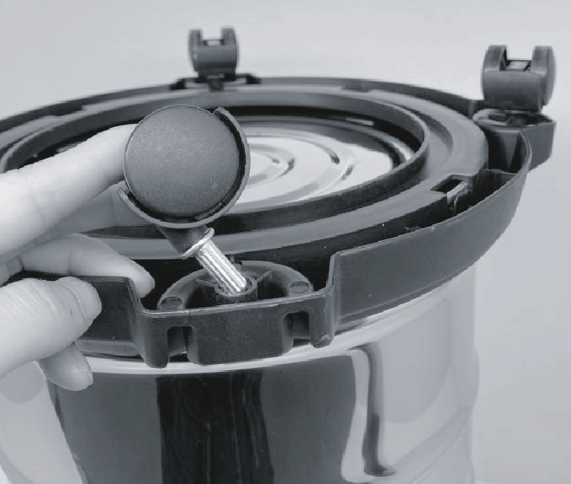
ВНИМАНИЕ: перед началом работ всегда сначала убедитесь, что пылесос выключен и электрокабель отсоединен.
- Плотно прижмите роликовые колеса к основанию
бака.

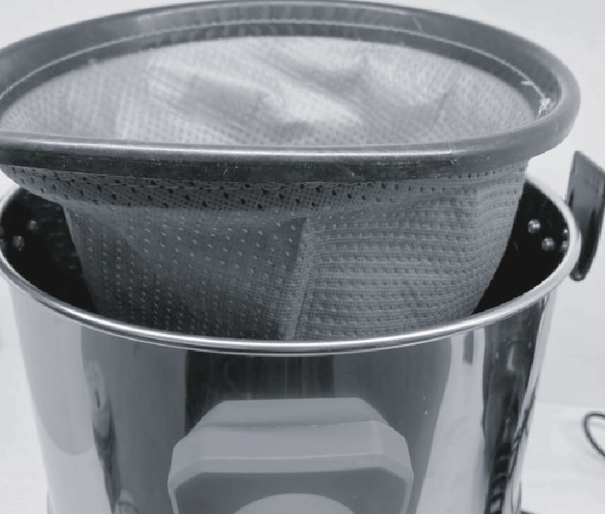
- Установите фильтр-корзину на основание бака.

- Установите головную часть пылесоса на бак и зафиксируйте ее замками-клипсами.
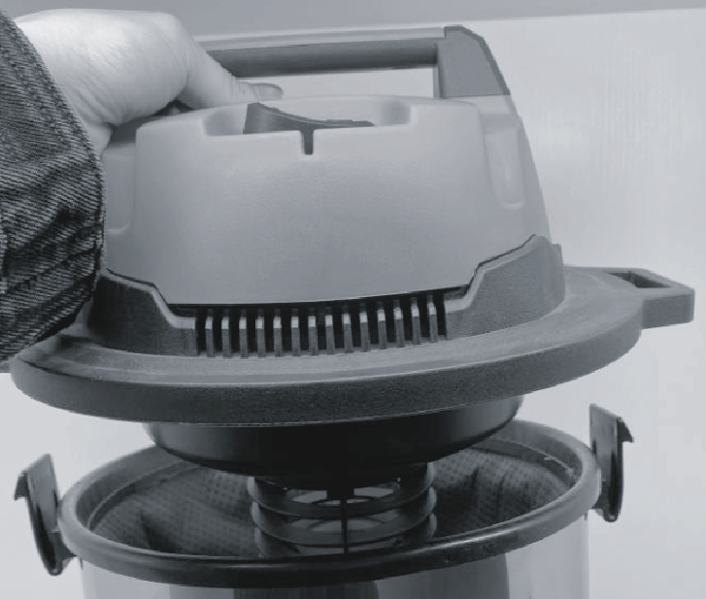
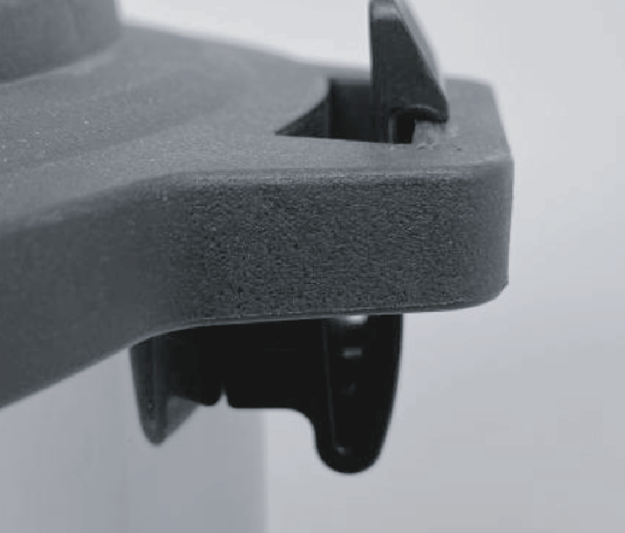

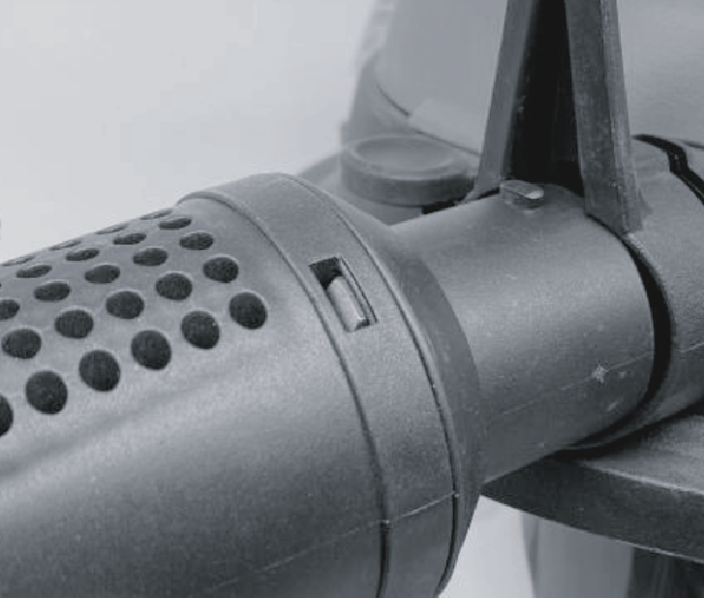
4. Вставьте глушитель в выдувное отверстие и поверните по часовой стрелке до фиксации.

- Вставьте шланг во впускное отверстие и поверните по часовой стрелке до фиксации
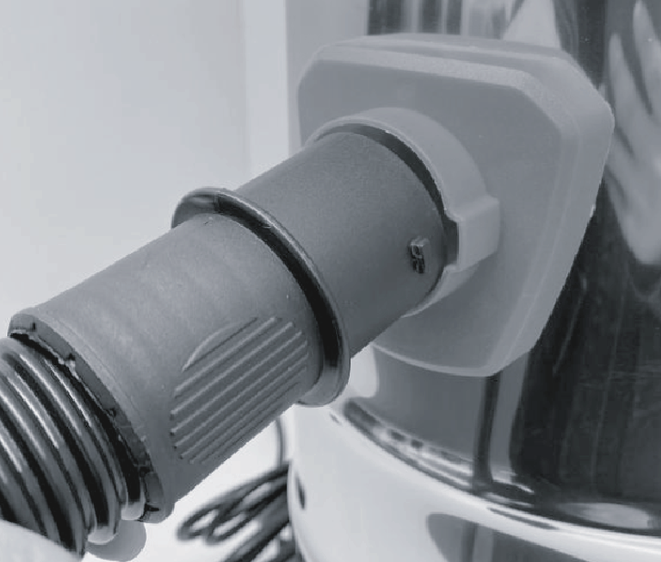
-7-
6. Свободно меняйте насадки в зависимости от характера работ.
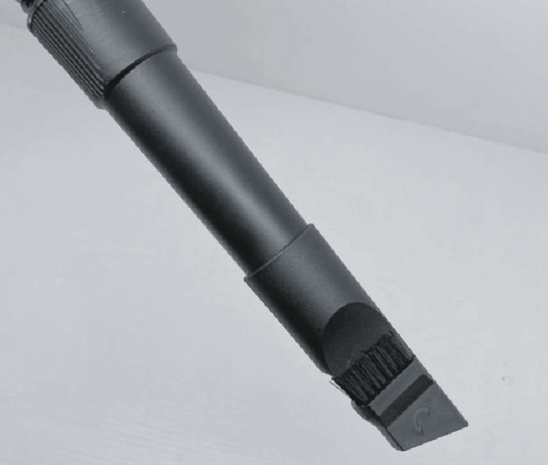
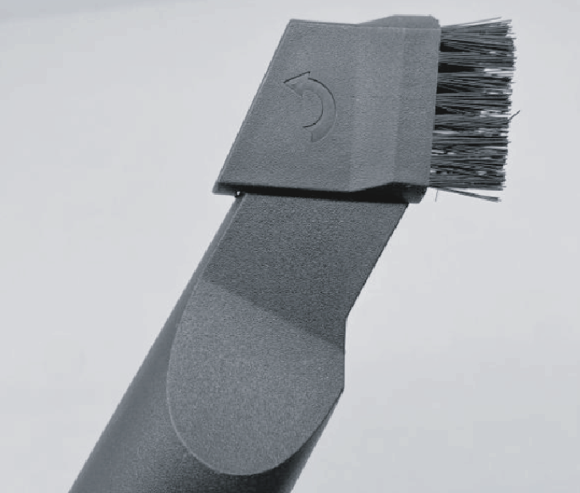

7. Сборка щетки и трубки указана на схеме Стр. 2.

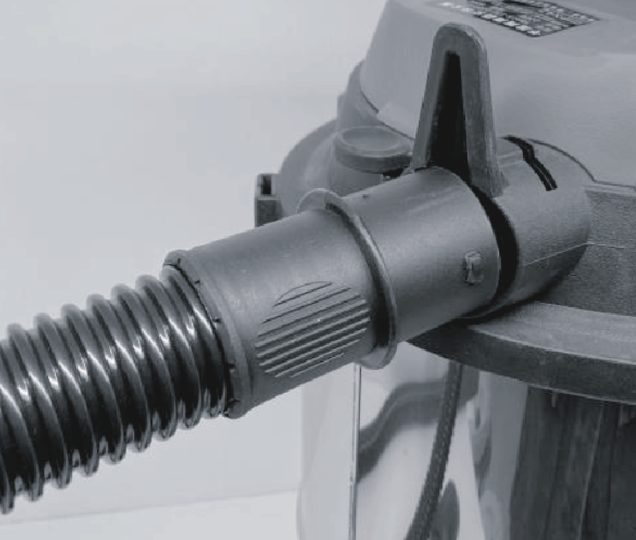
8. При необходимости использования функции продувки, снимите глушитель и вставьте не его место шланг.

9. После окончания работ снимите шланг, повернув его против часовой стрелки и опорожните бак.

-8-

Использование
- Для запуска пылесоса установите выключатель в положение "I".
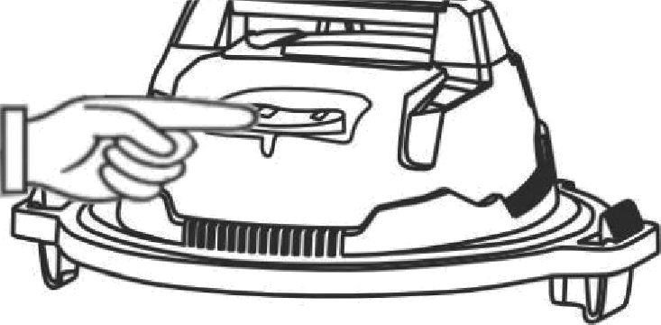
Для остановки пылесоса, установите выключатель в положение "0".

2.Используйте рукоятку, чтобы поднять или переместить пылесос.

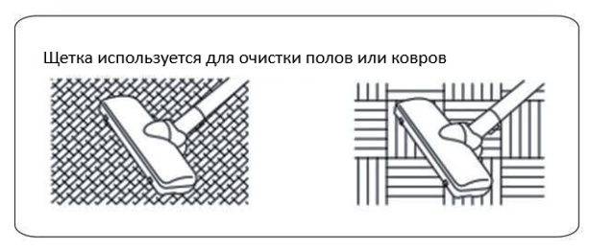

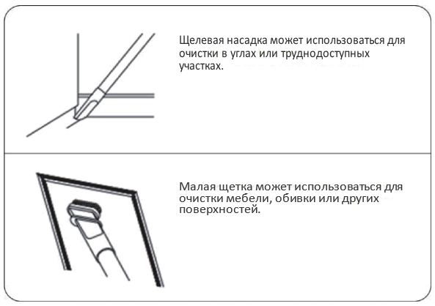

-9-

ПРЕДУПРЕЖДЕНИЕ:

При работе с пылесосом никогда не используйте бензин, растворитель, спирт и другие активные жидкости. Это может привести к изменению цвета, деформации или появлению трещин на пылесосе.

-10-
Очистка и смена фильтра
* Мощность всасывания, заметно снизится, если бак будет заполнен. Для удачной работы, пожалуйста, своевременно опорожняйте бак.
Поплавковый клапан сработает, когда бак будет заполнен. Изменится звук работы и всасывание будет заблокировано. В этом случае следует немедленно прекратить работу и опорожнить бак.

Как производить очистку пылесоса.

  - Ослабьте 2 клипсы, переведя их положение открывания.
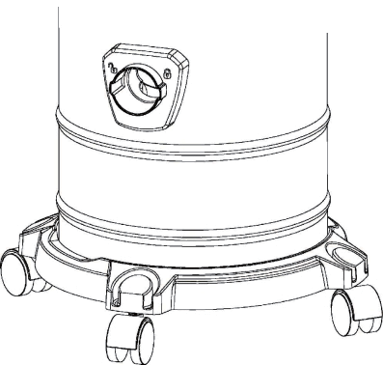
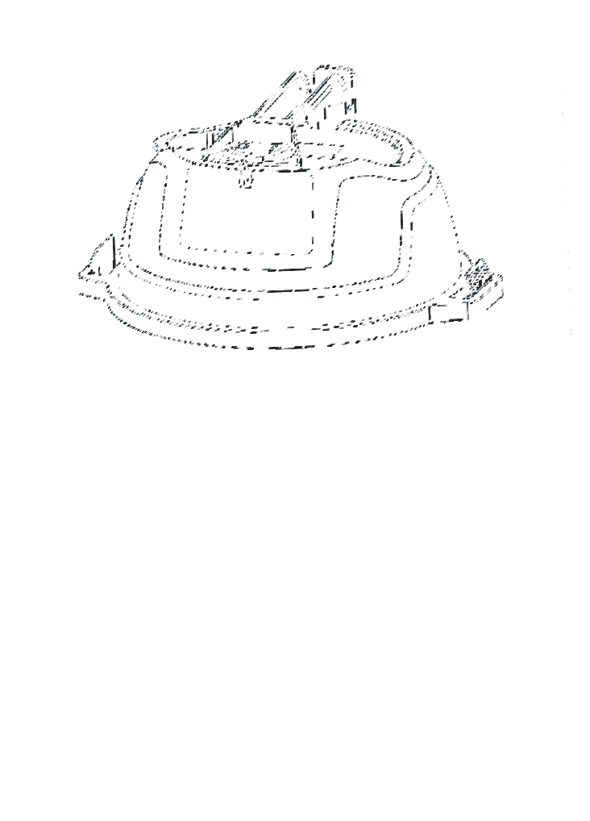
- Медленно и аккуратно отсоедините головную часть.

- Снимите фильтр и произведите его очистку.
- Соберите элементы в обратном порядке.
- Замените фильтр, если он поврежден.

Tan k

Примечание: если не получается произвести установку головной части, проверьте положение фильтра и переведите его в правильную позицию.

-11-

Электрическая схема

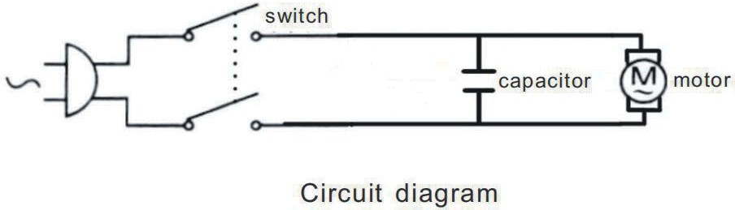

Очистка и обслуживание

Забитый пылью фильтр, предварительный фильтр и демпфер вызывают плохую производительность всасывания. Время от времени прочищайте фильтры и демпферы. Чтобы удалить пыль или частицы, прилипшие к фильтрам, быстро встряхните нижнюю часть рамы несколько раз.

Периодически промывайте фильтр водой, ополаскивайте и тщательно просушивайте в тени перед дальнейшим использованием. Никогда не мойте фильтры в стиральной машине.

ПРЕДУПРЕЖДЕНИЕ:

- Не трите и не царапайте порошковый фильтр, предварительный фильтр или демпфер

- Фильтры являются расходными материалами, поэтому рекомендуется иметь их в запасе.

-12-
Если у вас возникли проблемы при использовании пылесоса, пожалуйста, воспользуйтесь формой ниже, чтобы узнать ее возможную причину.

ПРЕДУПРЕЖДЕНИЕ

При ремонте, обслуживании или очистке агрегата, обязательно отключите питание и не вставляйте вилку в розетку.

Пылесос не включается | - Не подключен к сети.  - Выключатель не в позиции ‘ON’.  - Розетка не запитана.  - Мотор перегрет и сработала термозащита. | - Вставьте вилку в розетку.  - Включите выключатель в положение ‘ON’.  - Проверьте розетку.  - Дайте мотору охладиться в течение двух часов, затем продолжайте работу.
Сила всасывания ослабла | - Бак полностью заполнен.  - Поврежден шланг.  - Всасывающий патрубок забит.  - Фильтр вставлен некорректно.  - Соединения шланга недостаточно хорошо зафиксированы. | - Опорожните бак.  - Замените шланг.  - Проверьте состояние патрубка, произведите его очистку.  - Проверьте установку фильтра.  - Установите шланг и насадки корректно и проверьте их фиксацию.
Щетка (или другая насадка) движутся с трудом | - Высокая мощность всасывания затрудняет движение насадки по поверхности. | - Измените рабочий угол соприкосновения между насадкой и поверхностью.

